全体的なUFTの流れ かんたーん（※）なテストの場合
手順書ではないのであしからず。。。。

ざっくり感じを覚えよう。。。

※画面遷移、テキストへの入力処理を実施してくれるレベル

・そもそもUFTって何してるの？

基本的にGUIからぽちぽちして画面を動ごかすコードを自動生成してくれるっぽい。
実態としてはwindowsのVB（ビジュアルベーシック）を使っている。基本的な操作はGUIの操作から命令を書くと作ってくれます。ただし多少複雑な処理についてはVBのコード（関数）を自分で書く必要あり。例えば画面に出てくる文字がYYYYMMDD形式になってるよねとか…。。。。
いまさらVBは勉強したくないな(笑)

・どうやってテストケースを作るの？

以下はUTFについてるサンプルサイトを使っています。。。

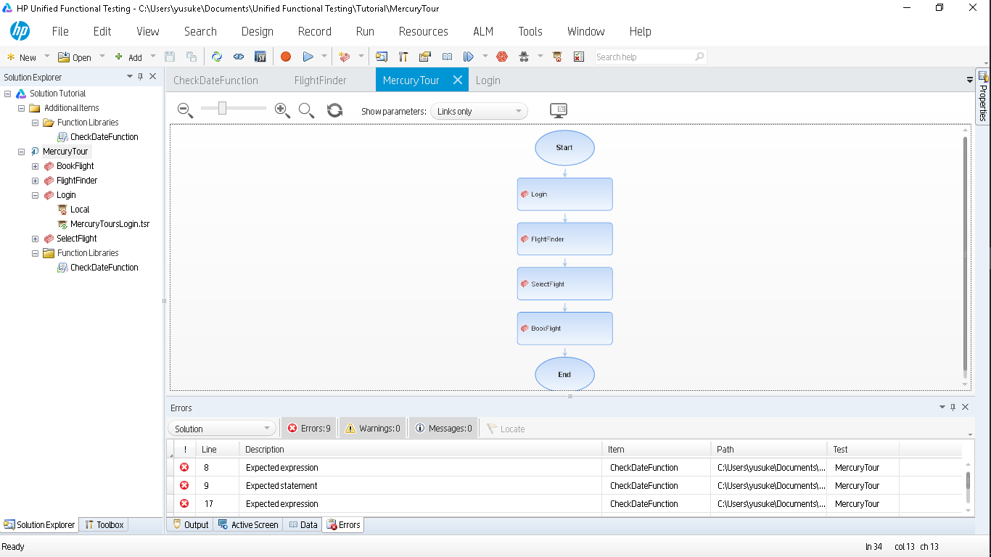

上記の絵の感じで操作を繋げてケースを作る感じ（見にくくてごめん）。
その一つ一つの操作に対して命令を定義していく。。。。
ちなみに一つ一つの操作はActionって呼ばれてます。
例えばログインのActionは以下の感じで定義できる。
１つ１つの要素はStep。
UserNameを入れて、Passwordを入れて、サインインをクリックみたいな。。。
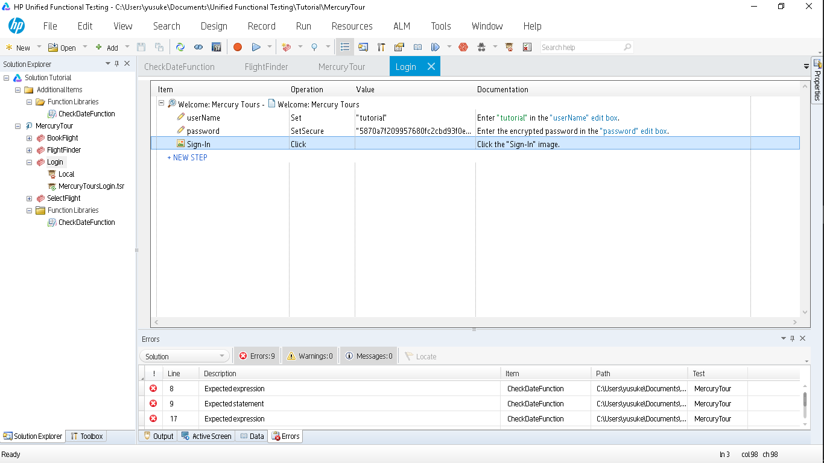

・じゃ、これってどうやってやるの？

必要なステップ
1．Actionを作る。
2．Objectを記録する
3．ActionにObjectを紐づける
4．ActionにStepを定義していく

だいたいはこんな感じ！！

・Actionを作る。
これは簡単。Actionは箱でしかないので名前をつけて１つ１つ作るだけ。順番とかはちゃんと考えて。

・Objectを作る。
Objectって何？ UTFではHTMLの１画面の構成を読み込む必要がある。
どういうタグがあるの？どんなリンクがあるの？などなど。。。ただしこれも自動で読み込んでくれるの簡単。

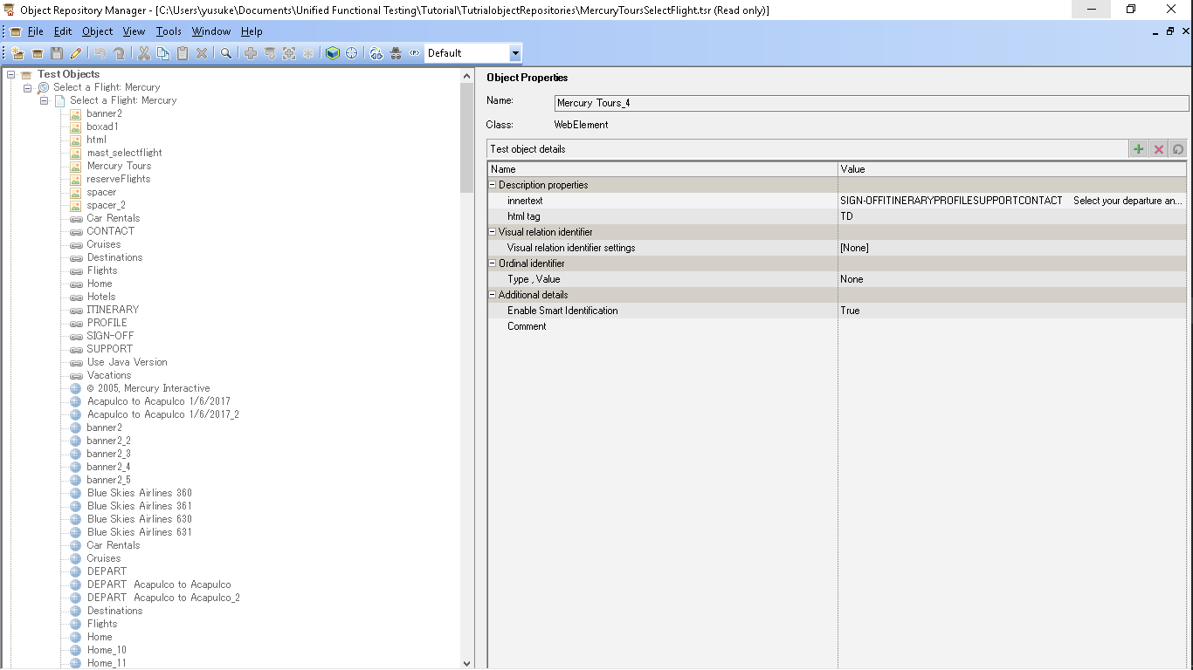
読み込むとこんな感じですわ。条件とかつけて必要な要素だけ取ることもできる。
これをリポジトリとして登録してあげる。このリポジトリ自体はいろいろなActionで共有することができます便利でしょって感じです。

・ActionにObjectを紐づける
これも簡単。。GUIでぽちぽちやるだけ。
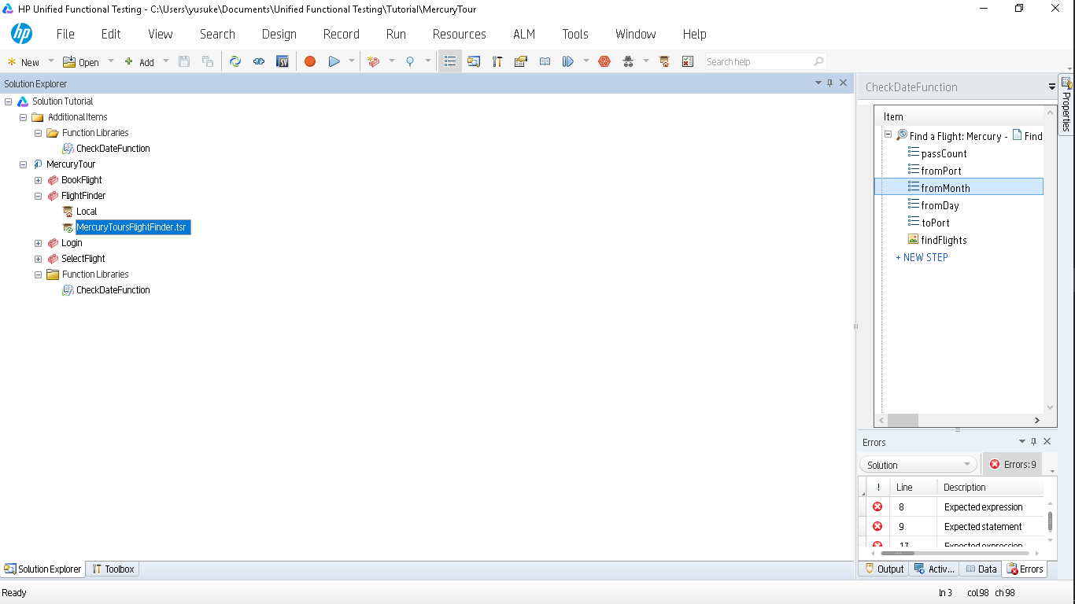
こんな感じで、FlightFinder(飛行機の検索)ってActionは対象となる画面からとったリポジトリを紐づけてあげる。

・ActionにStepを定義していく
方法は３つ。Excelのセルに書き込む要領で作っていく、実際にIEを操作してそれを記録する、
コードで書くのいずれか。

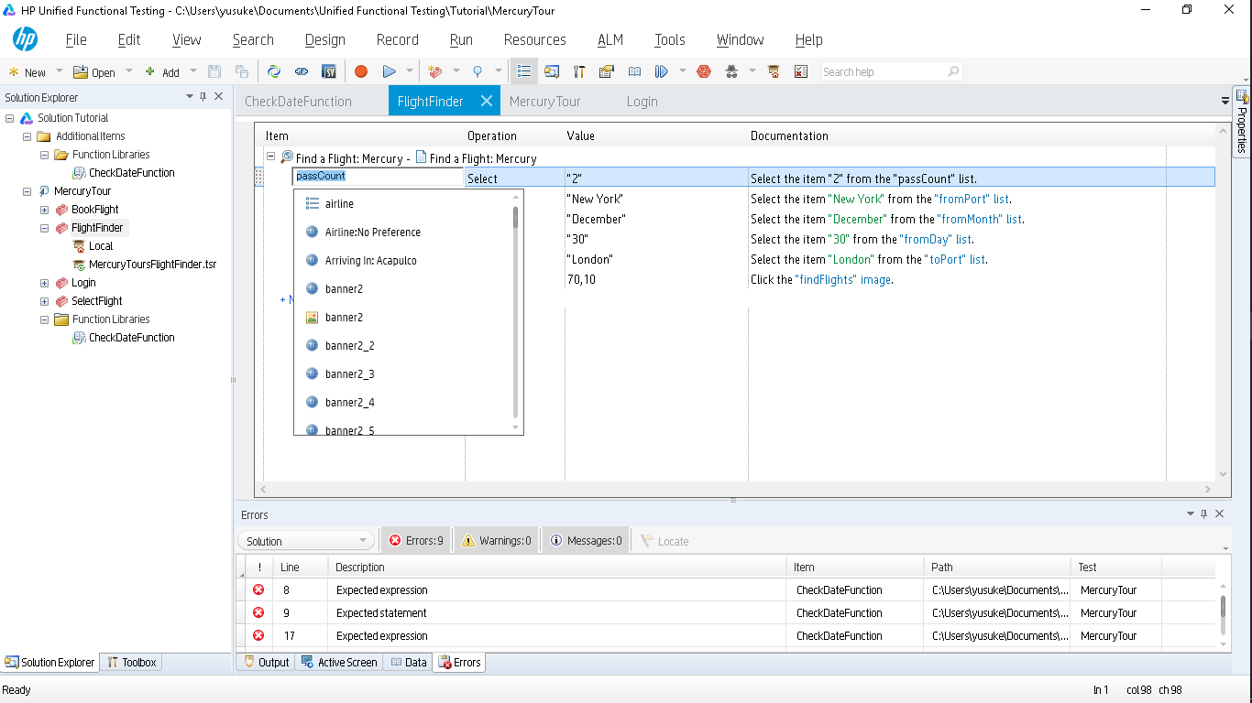
こんな感じで、Item、Operation、Valueなどを定義していくか、

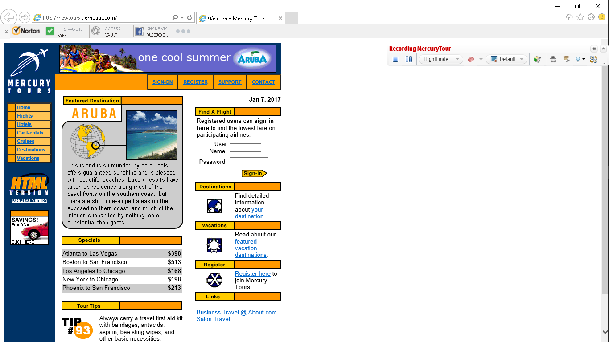

実際にIEを操作してつくっていくか、

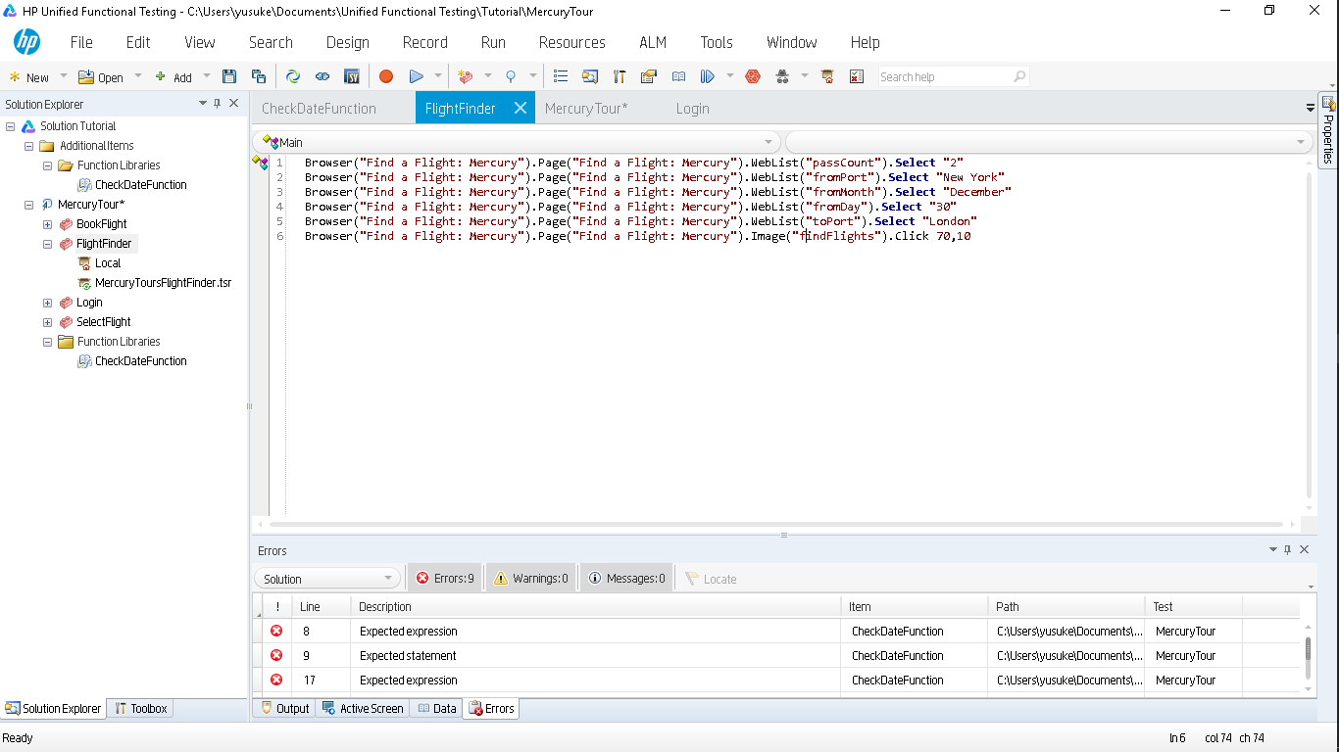
コードで書くか（慣れたらこれが一番早そう。。。）。

いずれかの方法にてテストケースを作成していく！！

・実行

ではテストを実行していこう。。。その前にGUIテストの時にスクショを取ってくれるように設定します。
これも簡単。

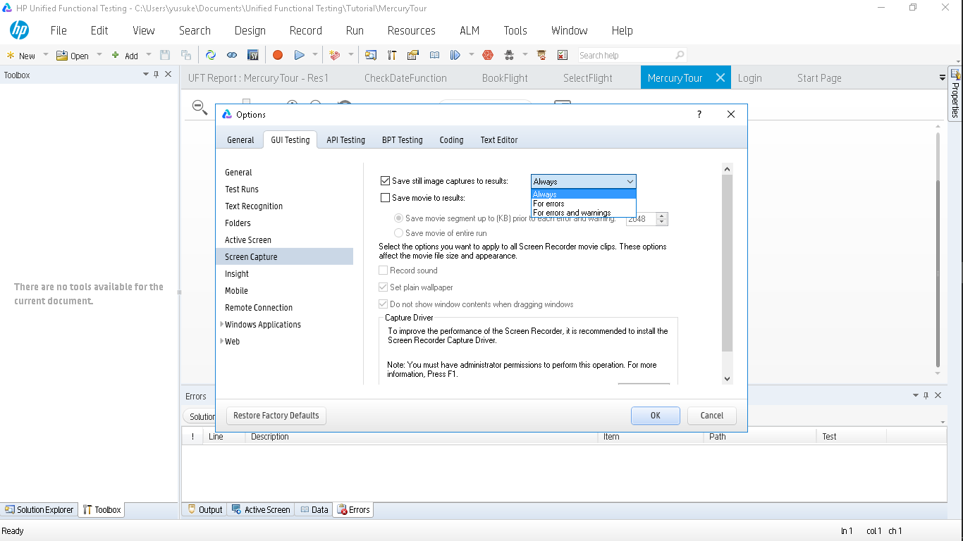

こんな感じでやると。。とりあえずすべての実行結果を取ってほしいので設定は”Always”にしておく。
ちなみにAlwaysは設定するとほんとに全部の動作レベルで画面を取っている感じ。テキストボックス１つ埋めるたびに取ってくれている。。。。。
準備はできたのであとは実行するだけ。。。

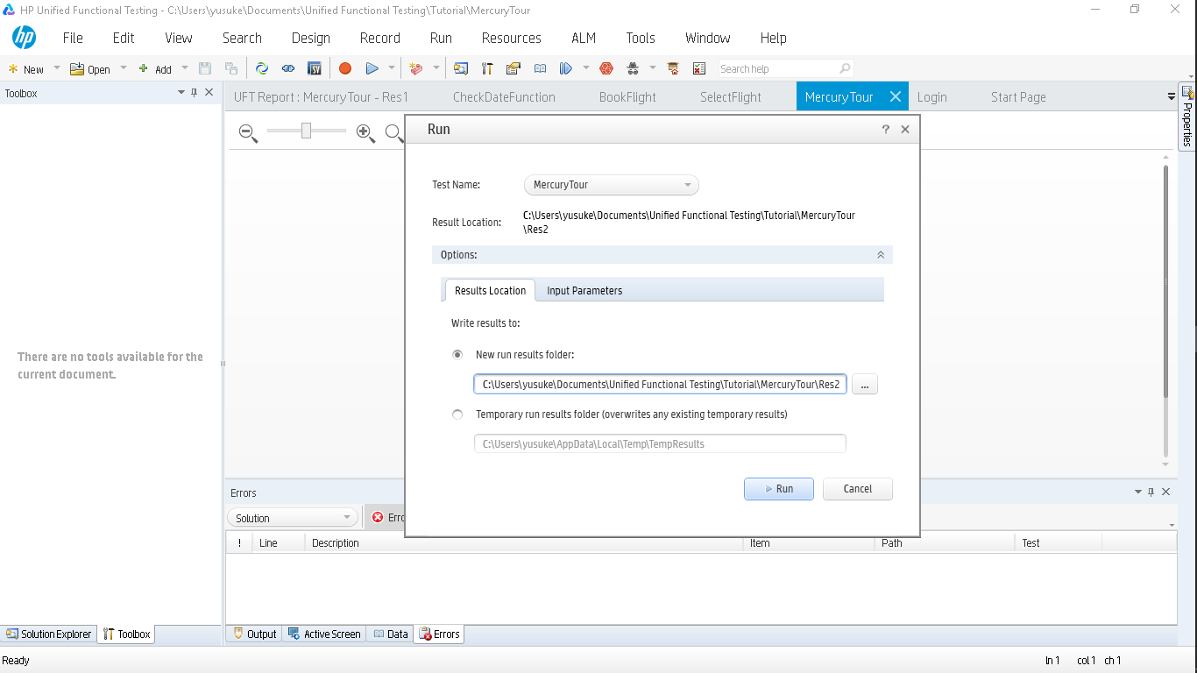
上の画面にてRunを押すと実行されます。
IEが勝手に開いて実行されてました。またResult foldarに設定された所には色々吐き出されてました。

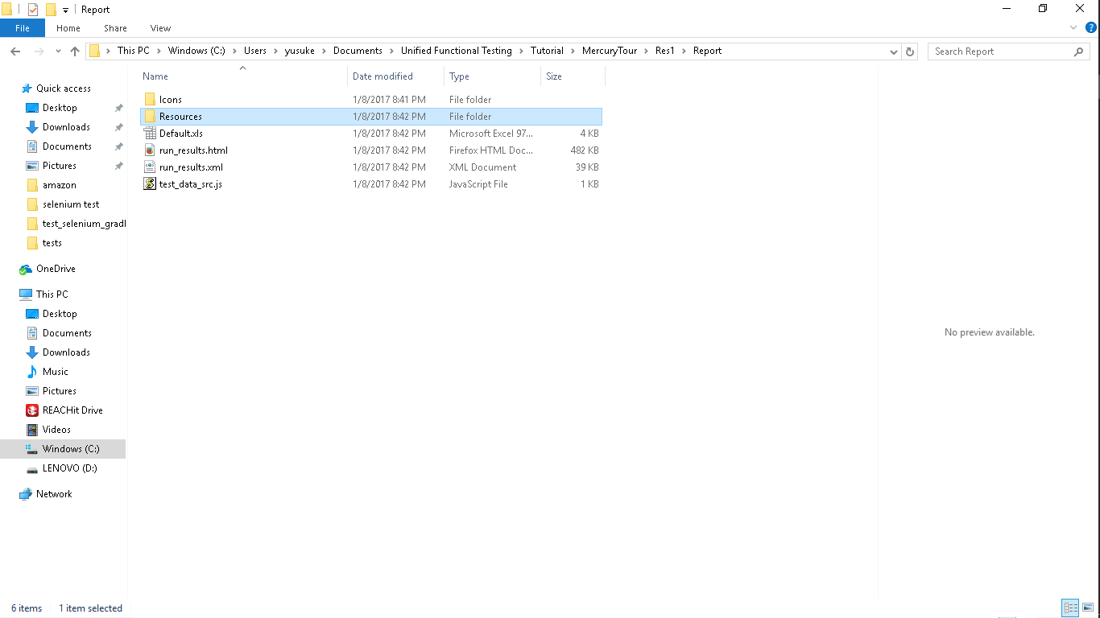
これって何なの？と思いながら中身を見ると簡単に言えば結果を見せるためのhtmlファイルとCSSとスクリーンキャプチャです。

こんな感じで表示されます！

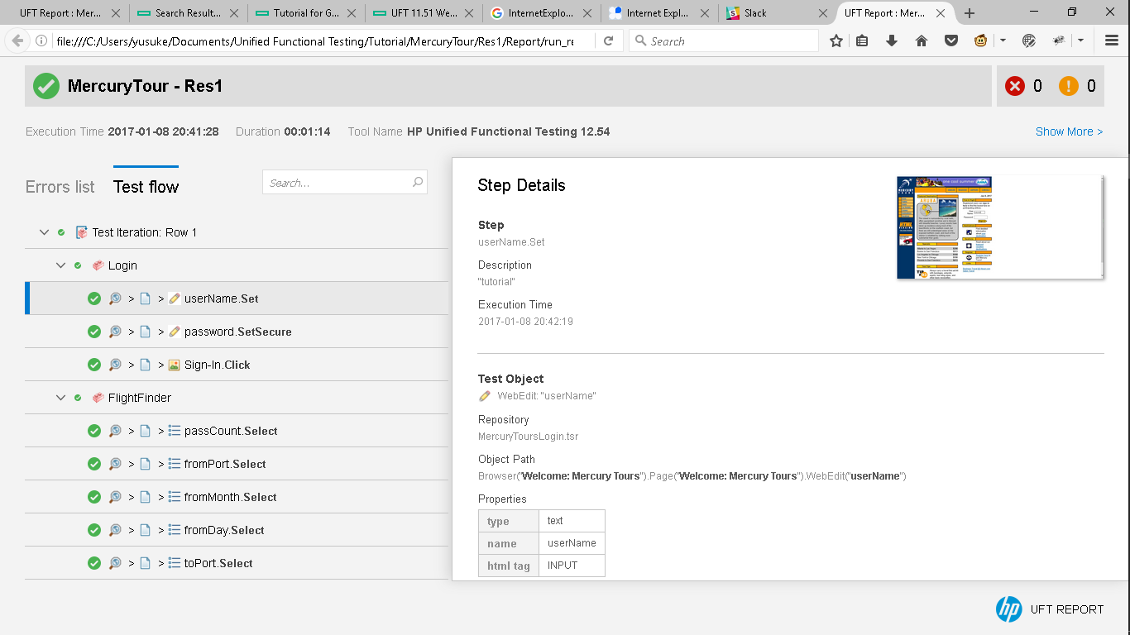
次はもう少し複雑なテストの方法をやってみます。。。。

Seleniumと比べて良い点、悪い点、わからない事

・良い点
GUI操作でコードを作ってくれるので手軽に使える（SeluniumにもIDEあるがFireFox限定）。
画面の構成を自動で読み込み、GUIで対象を選べるのでこれは簡単。
簡単なテストケースの作成はこちらの方が圧倒的に早い。またハードルも低いように感じる。。
リポジトリとかもあるから操作対象の共有とかもしやすいかも。。。
自動的にスクショの取得やレポートを出してくれるのは良い。

・悪い点
基本的に複雑な操作は関数で行うがVBしか使えない。→Add inを使えばできるかも？
HPのパッケージに依存してしまうため、ほかのツールと組み合わせにくいGitとかJenkinsとか。
組み合わせることもできるがHPのほかのパッケージが必要そう。。。
Junitとか使ってテストコード自体のテストは厳しいかも。
本気でコードを勉強すれば間違いなくSelniumでコードを書く方が早い。ただハードルは高い。
わからない時はドキュメントを見て勉強するんだけど、詳しいドキュメントはほとんど英語。

・わからないこと
非同期処理に対する操作感はどうなのか？
読み込みの遅延とか、動的なIDに対するアクセスはどうやってやる？
WindowなりTabなりpopupの処理はどうなの？
テストの起動なりを自動的Jobでできるの？

